Limites et interprétation graphique

Exercices 43 à 48 pages 10-11 du livre.

Exercice : Dans chacun des cas suivants, déterminer la limite demandée puis préciser si la courbe admet une asymptote. Vous donnerez alors son équation.
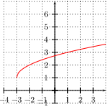 | 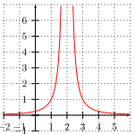 | 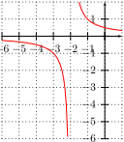
\s\do7(x®–3 (x) = ……  …………………………………  ………………………………… | \s\do7(x®2 (x) = ……  …………………………………  ………………………………… | \s\do7(x®–2 (x) = ……  …………………………………  …………………………………

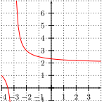 | 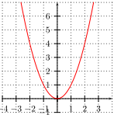 | 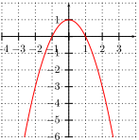
\s\do7(x®+( (x) = ……  …………………………………  ………………………………… | \s\do7(x®+( (x) = ……  …………………………………  ………………………………… | \s\do7(x®+( (x) = ……  …………………………………  …………………………………

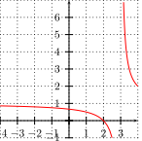 | 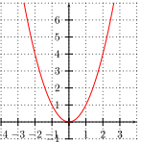 | 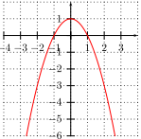
\s\do7(x®-( (x) = ……  …………………………………  ………………………………… | \s\do7(x®-( (x) = ……  …………………………………  ………………………………… | \s\do7(x®-( (x) = ……  …………………………………  …………………………………

